初三物理电磁转换检测试题及答案
检 测 试 题

一、填空题（每空2分，共34分）
1．1820年丹麦的科学家 首先发现了电流周围存在磁场，1831年英国科学家 发现了电磁感应现象，这两个重要现象的发现，揭示了 和 之间不可分割的联系．
2．如图16.22所示，将一根钢棒靠近用线悬挂着的螺线管时，螺线管向左摆动，此现象说明这根钢棒 （填“具有”或“不具有”）磁性，钢棒右端为 极．
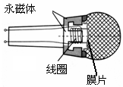
图16.22
图16.24
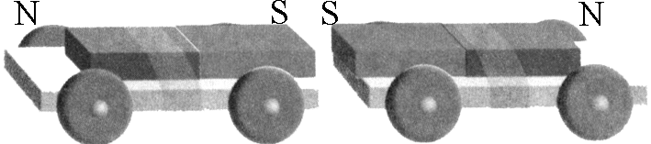
图16.23

3．如图16.23所示，小明在做“探究磁极间的作用”的实验时，将分别载有一根条形磁铁的两辆小车同时释放后，发现小车向相反方向运动，最后静止．此现象说明：同名磁极 ；磁极间作用力的大小随磁极间距离的增大而 （选填“增大”、“减小”或“不变”）．还能说明的物理知识有 ．
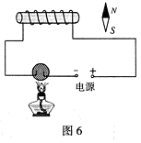
4．如图16.24所示是动圈式麦克风的结构示意图．当你对着它说话或唱歌时，人声带由于 而产生的声音，通过 传播到膜片，使膜片以及与膜片相连的线圈在磁场中运动，线圈的这种运动能产生随着声音变化而变化的 ，线圈在运动中能量的转化情况是 ．
图16.25
5．在如图16.25所示的实验装置中，玻璃球内的导线是分开的，
小磁针处于静止状态．当用酒精灯把玻璃球加热到红炽状态时，
发现小磁针发生了偏转；根据以上现象可知，当把玻璃球加热到
红炽状态时，玻璃变成了_____体，此时小磁针的______极将向
螺线管偏转；小磁针和螺线管间的相互作用是通过________发生
的．玻璃球内能的改变是通过________的方法实现的．
二、选择题（每题3分，共45分）
6．我国首列磁悬浮列车已于2002年12月31日在上海开始试运行．在轨道上，列车悬浮起来行驶，它的最大速度可达450km/h．以下说法正确的是（ ）
图16.26
P
S
N
A．列车是靠空气浮力悬浮的
B．列车是靠异名磁极间斥力悬浮的
C. 列车是靠同种电荷间斥力悬浮的
D. 列车能获得高速，主要是由于悬浮而大大减小了摩擦阻力
7．如图16.26所示，当变阻器的滑片P缓慢向左移动时，
则（ ）
A．悬挂磁铁的弹簧伸长
B．悬挂磁铁的弹簧缩短
C．悬挂磁铁的弹簧长度不变
D．悬挂磁铁的弹簧可能伸长，也可能缩短
8．指南针是我国的四大发明之一，它之所以能够指南北是因为（ ）
A．异种电荷相吸 B．有吸引铁的性质
C．被地磁场磁化了 D．受地磁场的作用
9．关于磁感线，正确的说法是（ ）
A．用磁感线可以形象地表示磁场的方向和它的强弱分布
B．磁感线是磁场中真实存在的线
C．磁铁外部的磁感线是从磁铁的南极出来，回到它的北极
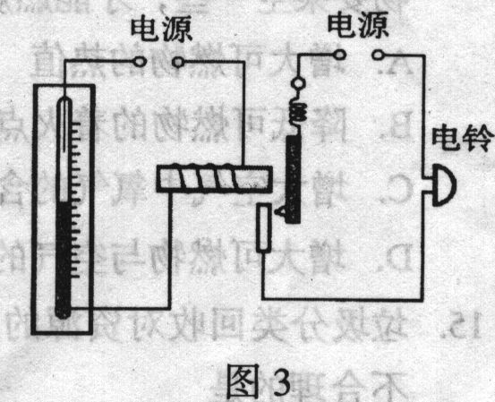
D．在磁场中，画出一条条曲线，这些曲线就叫磁感线
图16.27
10．图16.27是温度自动报警器的原理图，它运用了许
多物理知识．以下说法中不正确的是（ ）
A．温度计中的水银是导体
B．温度计是根据液体热胀冷缩的性质工作的
C．报警器中的电磁铁运用了电流的热效应
D．电磁继电器是一种电路开关
11．下列电器中，根据电磁感应现象制成的是（ ）
A．电磁铁 B．电磁继电器 C．发电机 D．电动机
12．直流电动机中，换向器的作用是（ ）
A．改变线圈中电流的方向 B．改变线圈转动方向
C．使线圈受力不变 D．改变磁感应线的方向
13．要改变通电导体在磁场中的受力方向，下列方法中可行的是（ ）
A．增大通电导体中的电流
B．只改变通电导体中的电流方向
C．减小通电导体两端的电压
D．同时改变导体中的电流方向和磁场方向
14．一根条形磁铁如图16.28所示，左端为S极，右端为N极．下列表示从S极到N极磁性强弱变化情况的图象中正确的是（ ）
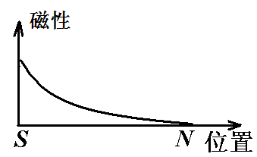
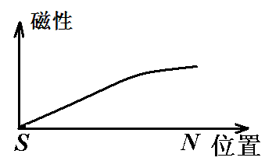
A． B．

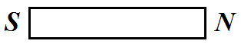
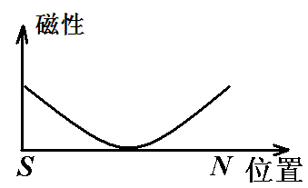
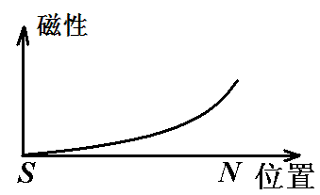
C． D． 图16.28

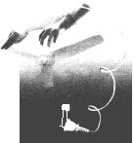
图16.29

15．如图16.29所示，在微型电扇的插头处接一只发光二极管，
用手旋转叶片，发现二极管发光．上述实验现象说明了（ ）
A．磁能生电 B．磁场对电流有力的作用
C．电流的磁效应 D．电流的热效应
16．实验表明，磁体能吸引1元硬币，对这种现象解释正确的是（ ）
A．硬币一定是铁做的，因为磁体能吸引铁
B．硬币一定是铝做的，因为磁体能吸引铝
C．磁体的磁性越强，能吸引的物质种类越多
D．硬币中含有磁性材料，磁化后能被吸引
17．如图16.30所示，通电螺线管与条形磁铁相互吸引的是（ ）
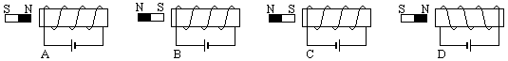

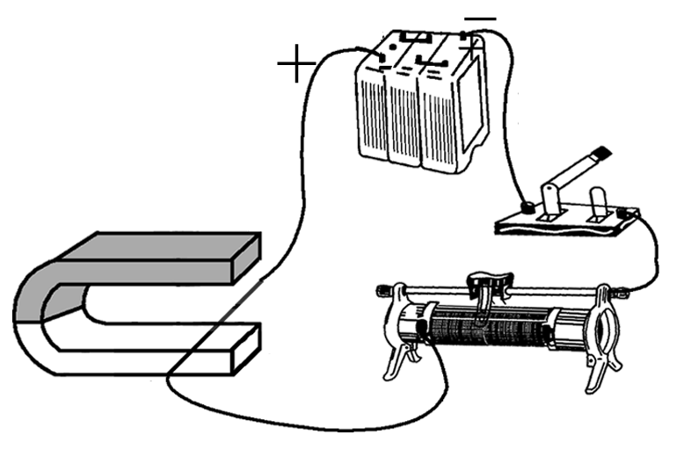
图16.30
图16.31
18．用如图16.31所示的实验装置可以研究（ ）
A．电流的磁效应
B．电磁感应现象
C．电磁铁的磁性
D．磁场对电流的作用
19．关于产生感应电流的条件，下面说法中正确的是（ ）
A．任何导体在磁场中运动，都能产生感应电流
B．一段导体在磁场中运动时，就能产生感应电流
C．当闭合电路中的一部分导体在磁场中沿磁感线方向运动时，就能产生感应电流
D．当闭合电路中的一部分导体在磁场中作切割磁感线运动时，就能产生感应电流
20．如图16.32所示，能说明发电机的工作原理的是（ ）
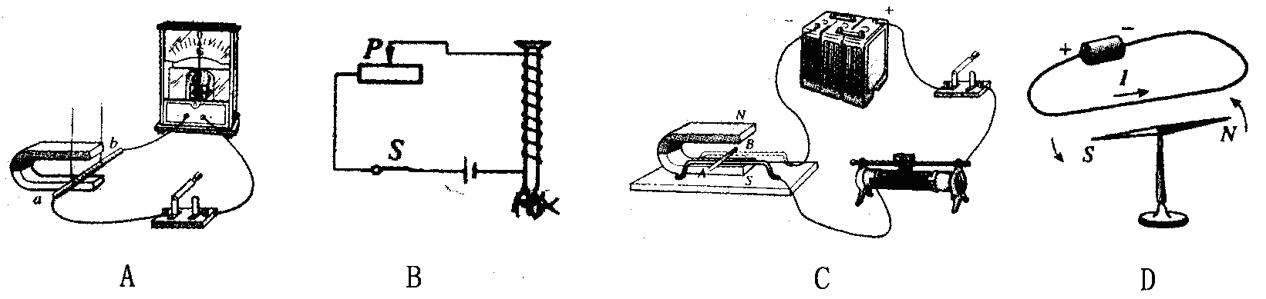
图16.32

三、作图、实验题（共21分）
21．（3分）如图16.33所示，电路连接正确，通电后小磁针指向如图所示（涂黑端表示N极）．请在图中标出螺线管的磁极、电源的“+”、 “—”极，并画出螺线管的绕法．
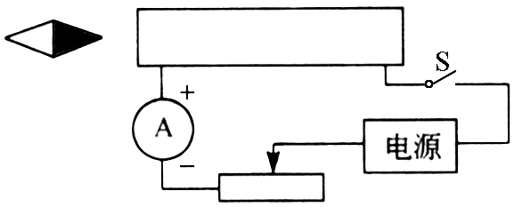
图16.33

22．（12分）如图16.34所示，是某学习小组同学设计的研究“电磁铁磁性强弱”的实验电路图．
⑴要改变电磁铁线圈中的电流大小，可通过 来实现；要判断电磁铁的磁性强弱，可观察 来确定．
⑵下表是该组同学所做实验的记录：
P
R
A
S
图16.34
电磁铁(线圈) | 50匝 |  |  | 100匝
实验次数 | 1 | 2 | 3 | 4 | 5 | 6
电流 / A | 0.8 | 1.2 | 1.5 | 0.8 | 1.2 | 1.5
吸引铁钉的最多数目 / 枚 | 5 | 8 | 10 | 7 | 11 | 14

①．比较实验中的1、2、3（或4、5、6），可得出的结论是：电磁铁的匝数一定时，通过电磁铁线圈中的电流 ；
②．比较实验中的1和4（或2和5或3和6），可得出的结论是：电磁铁线圈中的电流一定时，线圈匝数 ；
⑶在与同学们交流讨论时，另一组的一个同学提出一个问题：“当线圈中的电流和匝数一定时，电磁铁的磁性强弱会不会还与线圈内的铁芯大小有关？”
①．你对此猜想是： ；
②．现有大小不同的两根铁芯，利用本题电路说出你验证猜想的方法：

23．（6分）一天，小明在炉子旁边将手中的铁钩放在炉子中烧得通红，他突然想到，如果将磁铁放在火中烧，会有什么现象呢？是磁性变强，还是变弱？小明猜想，可能会变强吧．那么，究竟怎样呢？小明设计并做了图16.35所示的实验：
N
S
图16.35
将一条形磁铁的一端固定在铁架台上，另一端吸着一些小铁钉，现在用酒精灯给磁铁加热，经过一段时间后，当磁铁被烧红时，小明发现小
铁钉纷纷下落．
请同学们回答下列问题：
⑴根据上述短文的阅读，你可以得出什么初步的结论？
．
⑵你认为这一结论可以有什么应用？
．
⑶小明在研究这一问题时，经过了怎样的研究程序？
．

答案
1．奥斯特 法拉弟 电 磁 2．具有 S 3．相互排斥 减小 力的作用是相互的（其它答案只要符合题意皆可） 4．振动 空气 电流 机械能转化为电能 5．导体 N 磁场 热传递 6．D 7．A 8．D 9．A 10．C 11．C 12．A 13．B 14．D 15．A 16．D 17．B 18．D 19．D 20．A 21．略 22．⑴移动滑动变阻器的滑片 电磁铁吸引铁钉的多少 ⑵①越大，电磁铁磁性越强；②越多，电磁铁磁性越强 ⑶①填“有关”或“无关”都算正确；②在线圈中分别放入大小不同的铁芯，观察电磁铁吸引铁钉的多少，吸引的越多，说明磁性越强，吸引的越少说明磁性越弱 23．⑴温度达到一定值后磁铁将失去磁性 ⑵磁化 ⑶提出问题――猜想――实验检验――得出结论――应用



